Educación Artística - DANZA - Prof. Lorena Laurino - Continuidad Pedagógica **Fecha**: 1° Semana de Abril

NOMBRE Y APELLIDO: …………………………………………………………………………………………………………….

-EL PERICÓN NACIONAL-

El Pericón es una danza folclórica argentina. Se clasifica como danza de conjunto, de parejas sueltas e independientes, colectiva.

El Pericón se bailó desde los primeros años de nuestra independencia tanto en la campaña como en los salones de la región pampeana, litoral, y centro. En la provincia de Buenos Aires su práctica duró hasta 1840.

Esta danza tradicional fue en sus comienzos una variante del Cielito, al igual que la Mediacaña.

Según algunos autores, una de las variantes del Cielito de muchas parejas, se bailó con la ayuda de un **bastonero** al que se le daba el nombre de “**pericón**” de ahí que la variante de la danza se llamó Cielito Apericonado; con el correr de los años, esta forma de bailar el Cielito fue cobrando importancia y se distinguió de aquél como danza independiente tomando el nombre de Pericón.

En 1817, ya como danza independiente, San Martín lo llevo a Chile, junto con el Cielito, la Sajuriana y el Cuando. Allí alcanzaron gran difusión.

En 1880, decae la popularidad del Pericón, pero afortunadamente, los hermanos Podestá, en su espectáculo circense al incluirlo en la obra “Juan Moreira”, lo encumbran como danza Nacional (1880).

En el año 2007, el Congreso **Nacional Argentino** nombró al Pericón como danza **Nacional Argentina**. Aunque para la mayoría de los extranjeros el tango puede ser sinónimo de "Buenos Aires" y/o **Argentina**, no fue declarado danza **nacional**.

**Coreografía**: No tiene una cantidad fija de compases bailables, si no que está condicionada por las indicaciones que da el bastonero. El mismo, anunciará la figura a realizar (voz preventiva) y a la voz de Aura (Voz ejecutiva) se comenzarán a ejecutar los desplazamientos coreográficos.

**Posición inicial**: Los bailarines se disponen en dos hileras frente a frente (formando calle) 4 parejas de cada lado; las damas ubicadas a la derecha de su compañero. Las parejas se numerarán de l al 8 siendo los impares, los que ofrecen su flanco izquierdo al público, la pareja número 1 será el bastonero.

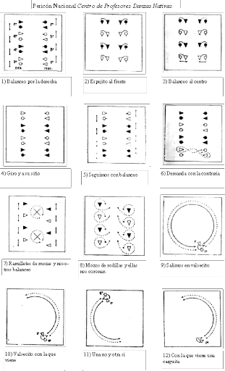

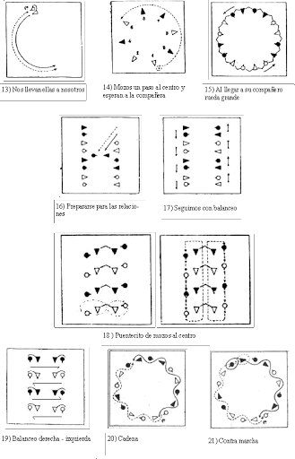

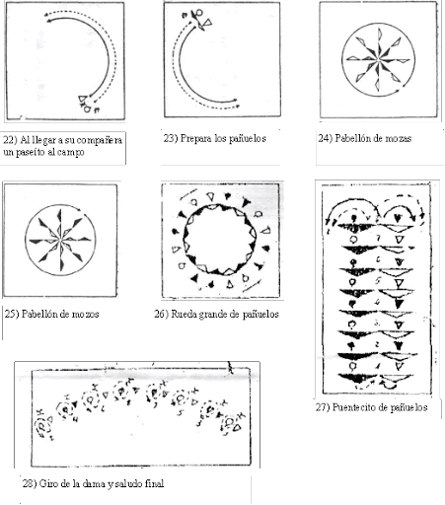

* Podés escuchar su música en YouTube interpretada por los Hermanos Abrodos:

<https://www.youtube.com/watch?time_continue=17&v=h_IKiB3_ZLQ&feature=emb_logo>

ACTIVIDAD

1. A partir de la lectura, completa el siguiente crucigrama:

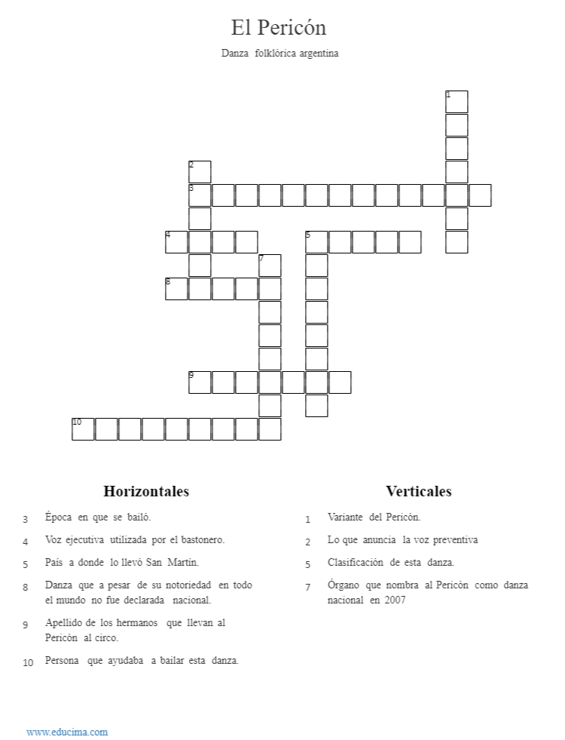

¡¡¡DE REGRESO A CLASES LO VAMOS A PRACTICAR TOOS JUNTOS!!!

¡ESPERO QUE LO APROVECHEN! NOS VEMOS PRONTO…